
2019-2020学年第一学期八县（市、区）期末联考

高中 一 年 物理 科试卷
完卷时间：90分钟 满分：100
一.选择题（本题共12小题，每小题4分，共48分。在每小题给出的四个选项中，第1~8小题只有一项符合题目要求，第9~12小题有多项符合题目要求。全部选对的得4分，选对但不全的得2分，有选错的的0分。）
1．临近期末，小茗同学在进行知识梳理时，对以下说法存在疑惑，你认为其中正确的是（ ）
A．“临崖立马收缰晚，船到江心补漏迟”，从物理学的角度看，这是涉及惯性知识的一句古诗词
B．国际单位制中,N、kg、m是其中的三个基本单位
C．马能拉着车加速往前跑，是因为马拉车的力大于车拉马的力
D. 把一个已知力分解成两个分力，则这个已知力总要比其中一个分力大
2．一质点自原点开始在轴上运动，初速度，加速度，当值不断减小直至为零，则（ ）
A．该过程中，质点的速度不断减小
B．该过程中，质点速度的变化率不断增大
C．当时，质点的速度达到最大
D．当时，质点的位移达到最大值
3. 探究超重和失重规律时，一位体重为G的同学站在一个压力传感器上完成一次下蹲动作。传感器和计算机相连，经计算机处理后得到压力F随时间t变化的图象，则下列图象中可能正确的是( )
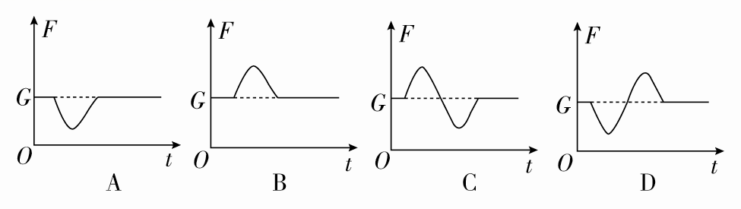
4.如图所示，t=0时，某物体从光滑斜面上的A点由静止开始下滑，经过B点后进入水平面(经过B点前后速度大小不变，方向由沿斜面向下突变为水平向右)，最后停在C点。每隔2s物体的瞬时速率记录在表格中，已知物体在斜面上做匀加速直线运动，在水平面上做匀减速直线运动，则下列说法中正确的是（ ）
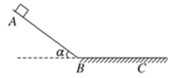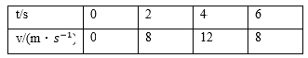
- t=3s时物体恰好经过B点 B．t=10s时物体恰好运动到C点
C．物体运动过程中的最大速度为12m/s D．A、B间距离等于B、C间距离
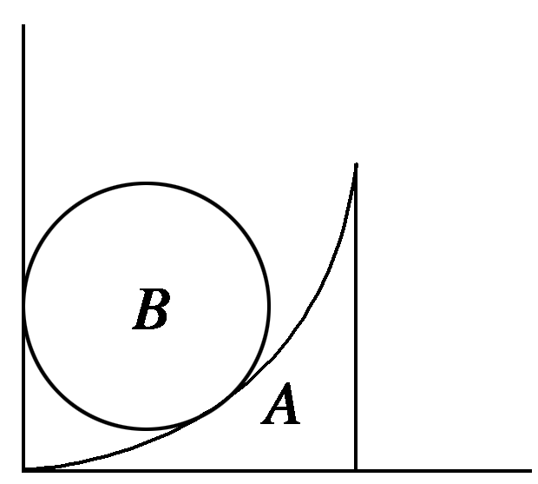
5. 如图所示， 在粗糙水平地面上放着一个截面为四分之一圆弧的柱状物体A，A的左端紧靠竖直墙，A与竖直墙壁之间放一光滑球B，整个装置处于静止状态．若把A向右移动少许后，它们仍处于静止状态，则以下判断错误的是( )
A．A对地面的压力不变
B．地面对A的摩擦力减小
C．A与B之间的作用力增大
D．B对墙的压力减小
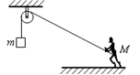
6．如图所示，人的质量为M，物块的质量为m，且M＞m，若不计滑轮的摩擦，则当人拉着绳向后退回一步后，人和物块仍保持静止，若人对地面的压力大小为F₁、人受到地面的摩擦力大小为F₂、人拉绳的力的大小为F₃，则下列说法中正确的是（ ）
A．F₁、F₂、F₃均不变
B．F₁增大、F₂增大，F₃不变
C．F₁增大、F₂减小、F₃减小
D．F₁减小、F₂减小，F₃不变
7．如图所示，用水平恒力F拉A、B、C三个物体在光滑水平面上运动。现在中间的B物体上突然附上一小物块，使它随B物体一起运动，且原拉力F不变。那么附上小物块后，对两段绳的拉力T_{a}和T_{b}的变化情况判断正确的是（ ）
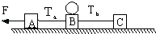
A. T_{a}增大
B. T_{a} 变小
C. T_{b}增大
D. T_{b}不变
8.在动摩擦因数μ＝0.2的水平面上有一个质量为m＝2kg的物块．物块与水平轻弹簧相连．并由一与水平方向成θ＝45°角的拉力拉着物块，如图所示，此时物块处于静止状态，弹簧弹力为2N，（取g＝10m/s²，且最大静摩擦力等于滑动摩擦力）．则以下说法正确的是（ ）
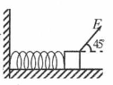
A．此时物块所受的静摩擦力可能向左为6N
B．当撤去拉力F的瞬间，物块所受的静摩擦力向右为4N
C．当撤去弹簧的瞬间，物块所受的摩擦力向左为4N
D．当撤去弹簧的瞬间，物块所受的摩擦力向左为3.2N
9．细绳拴一个质量为m的小球,小球用固定在墙上的水平弹簧支撑,小球与弹簧不粘连,平衡时细绳与竖直方向的夹角为53°,如图所示,以下说法正确的是(已知cos53°=0.6,sin53°=0.8,重力加速度为g)( )
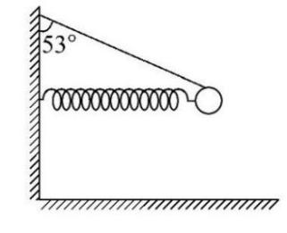
A.小球静止时弹簧的弹力大小为mg
B.小球静止时细绳的拉力大小为mg
C.细绳烧断瞬间小球的加速度立即变为g
D.细绳烧断瞬间小球的加速度立即变为g
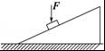
10．如图所示，斜面固定在水平面上,现有一滑块沿斜面下滑，若在物块上再施加一个竖直向下的恒力F，则（ ）
A．若物块原来匀速下滑，施加力F后物块将加速下滑
B．若物块原来匀速下滑，施加力F后物块仍将匀速下滑
C．若物块原来以加速度匀加速下滑，施加力F后物块仍将匀加速下滑，加速度大于
D．若物块原来以加速度匀加速下滑，施加力F后物块仍将以加速度匀加速下滑
11．如图所示，一轻质弹簧一端固定在墙上的O点，自由伸长到B点．今用一小物体m把弹簧压缩到A点(m与弹簧不连接)，然后释放，小物体能经B点运动到C点而静止．小物体m与水平面间的动摩擦因数μ恒定，则下列说法中正确的是( )
A．物体从A到B过程速度越来越大[来源:Z#xx#k.Com]
B．物体从A到B过程速度先增加后减小
C．物体从A到C过程加速度越来越小
D．物体从A到C过程加速度先减小再增加后保持不变
12.如图所示，A，B两物块的质量分别为2m和m，静止叠放在水平地面上，A，B间的动摩擦因数为μ，B与地面间的动摩擦因数为，最大静摩擦力等于滑动摩擦力，重力加速度为g，现对A施加一水平拉力F，则( )
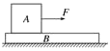
A．当F＜3μmg时，A，B都相对静止
B．当F＞2μmg时，A相对B滑动
C．当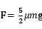时，A的加速度为
D．无论F为何值，B的加速度不会超过
二、实验题（本题共2小题，共14分。按要求作答，把正确答案填写在相应横线上。）
13．在“探究力的平行四边形定则“的实验中：
（1）（2分）其中的两个实验步骤分别是：[来源:Z&xx&k.Com]
A．在水平放置的方木板上固定一张白纸，用图钉把橡皮条的一端固定在方木板上，另一端拴上两个绳套，通过细绳套用两个弹簧测力计（弹簧测力计与方本板平面平行）互成角度地拉橡皮条，使它与绳的结点到达某一位置0点，在白纸上用铅笔记下O点的位置和读出两个弹簧测力计的示数F₁和F₂。
B．只用一只弹簧测力计，通过细绳拉橡皮条，使它的伸长量与两个弹簧测力计拉时相同，读出此时弹簧测力计的示数F′和记下细绳的方向．
请指出以上步骤中的错误或疏漏：
A中是___________________________________________________．
B中是___________________________________________________．
（2）（4分）该学习小组纠正了（1）中的问题后，某次实验中两个弹簧测力计的拉力F₁、F₂已在图中画出，图中的方格每边长度表示2 N，O点是橡皮条的结点，请用两个直角三角板严格作出合力F的图示，并求出合力的大小为________ N（结果保留三位有效数字）
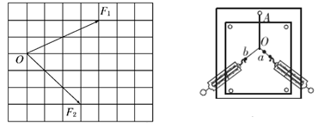
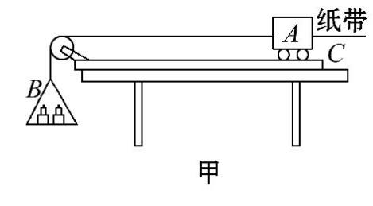
14.某实验小组欲以图甲所示实验装置“探究加速度与物体受力和质量的关系”。图中A为小车,B为装有砝码的小盘,C为一端带有定滑轮的长木板,小车通过纸带与电火花打点计时器相连,小车的质量为m₁,小盘(及砝码)的质量为m₂。(g取9.8m/s²)
(1)（2分）下列说法正确的是__________
A.实验时先放开小车,再接通打点计时器的电源
B.每次改变小车质量时,应重新平衡摩擦力
C.本实验中为使所挂砝码（及小盘）的重力近似等于绳子拉力，应满足m₂远小于m₁的条件
D.在用图像探究小车加速度与受力的关系时,应作-m₁图像
(2)（2分）实验中,得到一条打点的纸带,如图乙所示,已知相邻计数点间的时间间隔为T,且间距x₁、x₂、x₃、x₄、x₅、x₆已量出,则小车加速度的计算式是= 。
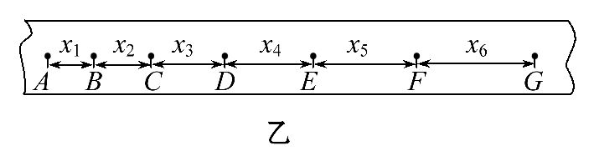
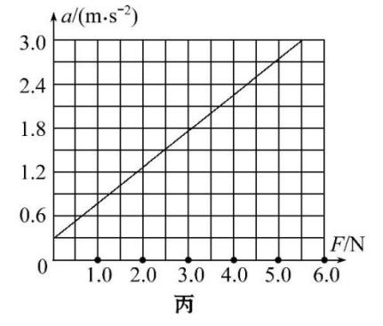
(3)（2分）某同学平衡好摩擦阻力后,在保持小车质量不变的情况下,通过多次改变砝码重力,测出小车相应加速度,并作出小车加速度与砝码重力F的图像如图丙所示。若牛顿第二定律成立,则小车的质量为 kg(结果保留三位有效数字)
(4)（2分）实际上,在砝码的重力越来越大时,小车的加速度不能无限制地增大,将趋近于某一极限值,此极限值为 m/s²。
三.计算题（本题共4小题，共38分，解答时请写出必要的文字说明、方程式和重要演算步骤。只写出最后答案的不能得分，有数值计算的题，答案中必须明确写出数值和单位。）
15．(8分) “跳楼机”是游乐园和主题乐园常见的大型机动游戏设备，以惊险刺激深受年轻人的欢迎。游戏初始时，游客环坐设备塔身四周的轿厢中，几秒钟内便可被抬升至67.5m的高处，然后自由下落，落至一定高度时再通过恒定制动力，让轿厢落回初始位置。若轿厢和游客的总质量为400kg，自由下落的运动时间为3s，不计空气阻力，g取10m/s²。求：
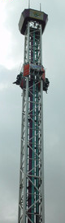
(1)轿厢向下运动过程中的最大速度；
(2)轿厢受到的恒定制动力。
[来源:Z§xx§k.Com]
[来源:Zxxk.Com]

16．（8分）如图所示，一个质量为m=10kg的木箱静置在水平面上，木箱的右方L=6.6m处有一面墙，木箱与水平面间的动摩擦因数为$μ=$0.5。现有一个与水平方向成$θ=$37°角大小为F=100N的拉力拉着木箱沿水平方向运动，（已知sin37°=0.6 cos37°=0.8 取g=10m/s²）求：
（1）在拉力F的作用下木箱的加速度为多大?
（2）为避免木箱与墙碰撞，则拉力F允许的作用时间最长是多少？
37⁰
F

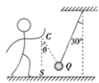
17．（10分）某同学用一小型磁铁吸引一悬挂的金属小球，当小磁铁位于小球的左上方某位置C(∠QCS=30º)时，悬挂金属小球的悬线偏离竖直方向的夹角θ也是30°，如图所示，已知小球的质量为m，该同学(含磁铁)的质量为M，(重力加速度g已知)求此时：
(1)悬挂小球细线的拉力大小为多少?
(2)该同学受到地面的支持力和摩擦力大小各为多少?

18.（12分）水平地面上有一固定的斜面，倾角为，一质量滑块在平行于斜面向上的恒定拉力F作用下从静止开始沿斜面向上做匀加速直线运动，滑块与斜面间的动摩擦因数。从滑块由静止开始运动时计时，在末撤去恒定拉力F，滑块刚好可以滑到斜面顶端。滑块在0到内图像如图乙所示 (g取10m/s²) ，求：
（1）滑块前的加速度以及前内位移的大小；
（2）拉力F的大小；
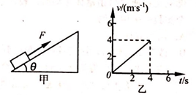
（3）滑块经过斜面上距斜面顶点x₀=处所对应的时刻？
[来源:Zxxk.Com]

参考答案
一、选择题（每小题4分，共48分）
题号 | 1 | 2 |  | 3 | 4 | 5 |  | 6 | 7 | 8
答案 | A | C |  | D | B | C |  | B | A | D
题号 | 9 |  | 10 |  | 11 |  | 12
答案 | AD |  | BC |  | BD |  | ACD
二、实验题（本题共2小题，共14分）
13.（1）（各1分）A中未记下两条细绳的方向；B中未说明把橡皮条的结点拉到位置O。
（2）（各2分) 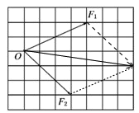 ; 14.1N（13.9~14.3N均给分）

14.（各2分）（1）C （2）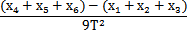 （3） 2.04 （4）9.8
三、计算题（本题共4小题，共38分）
15. （8分）
解：(1)开始制动时速度达最大,则: 2分
可得： 1分
(2)自由下落高度： 1分
减速距离： 1分
减速加速度大小： 1分
根据牛顿第二定律： 1分
解得： 1分

16. （8分）
解：（1）根据牛顿第二定律得：$F\text{cos}\text{37}°−μ(\text{mg}−F\text{sin}\text{37}°)={\text{ma}}_{1}$ 2分
代入数据得：₁=6 m/s² 1分
(2) 为避免木箱与墙碰撞，临界条件为F撤去后减速到墙时速度恰好为零，即：
$\frac{v^{2}}{2a_{1}}+\frac{v^{2}}{2a_{2}}=L$ 2分
F撤去后：$μ\text{mg}={\text{ma}}_{2}$ 1分
拉力F的作用时间: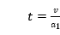 1分
联立方程代入数据得：t=1 s 1分
17. （10分）
解：(1).对小球：设细线的拉力和磁铁的引力分别为F₁和F₂．根据平衡条件得：
水平方向：F₁sin30°=F₂sin30° 2分
竖直方向：F₁cos30°+F₂cos30°=mg 2分
解得F₁=F₂=mg． 1分
(2)对人： 由牛顿第三定律知小球引力F₂′=F₂=mg 1分
根据平衡条件得
f=F₂′sin30° 1分
N=F₂′cos30°+Mg 1分
解得：N=Mg+mg f=mg 2分
18. （12分）
解：（1）由图可知：加速度大小 1分
位移的大小即为图线与时间轴围成的面积: 1分
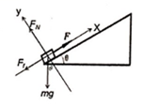
（2）滑块在拉力作用下，受力分析如图：
X轴上: 1分
Y轴上:，又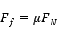 1分
联立解得: 1分
（3）撤去力F后，滑块受力如图所示：
由牛顿第二定律： $a_{2}=\text{10}m/{s^{2}}$ 1分
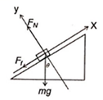
匀减速到0过程：
时间：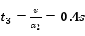 位移$s_{2}=\frac{v^{2}}{2a_{2}}=0\text{.}8m$ 1分
匀减速至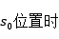：$s_{2}−s_{0}={\text{vt}}_{2}−\frac{1}{2}a_{2}t_{2}^{2}$ 1分
联立解得：或（已反向运动，舍弃）
则第一次到位置所对应的时刻为：=4.2s 1分
到最高点后滑块会下滑，摩擦力反向
由牛顿第二定律： $a_{3}=2m/{s^{2}}$ 1分
设返回时间为，则$s_{0}=\frac{1}{2}a_{3}t_{4}^{2}$ 1分
联立解得：
则第二次到位置所对应的时刻为：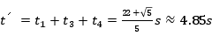 1分
即滑块经过斜面上距斜面顶点处所对应的时刻分别为和。

